Druk Nr 89/2025

Projekt z dnia 9.05.2025

**Uchwała Nr                       
Rady Miejskiej w Łodzi**

**z dnia                      2025 r.**

**w sprawie ustalenia lokalizacji inwestycji mieszkaniowej  
przy ulicy Piotrkowskiej 293-305 w Łodzi.**

Na podstawie art. 18 ust. 2 pkt 15 ustawy z dnia 8 marca 1990 r. o samorządzie gminnym (Dz. U. z 2024 r. poz. 1465, 1572, 1907 i 1940) oraz art. 7 ust. 4 i art. 8 ust. 1-3 ustawy z dnia 5 lipca 2018 r. o ułatwieniach w przygotowaniu i realizacji inwestycji mieszkaniowych oraz inwestycji towarzyszących (Dz. U. z 2024 r. poz. 195), Rada Miejska w Łodzi

**uchwala, co następuje:**

§ 1. Ustala się na rzecz wnioskodawcy MODERN PROFIT 12 Sp. z o.o. z siedzibą w Łodzi oraz APR INWEST Sp. z o.o. z siedzibą w Łodzi lokalizację inwestycji mieszkaniowej polegającej na budowie budynku mieszkalnego wielorodzinnego z lokalami usługowymi i garażem wielostanowiskowym, pod nazwą „NOVA PIOTRKOWSKA”, wraz z urządzeniami budowlanymi z nimi związanymi oraz drogami wewnętrznymi, na częściach działek nr: 305, 304, 301 i 11/8 w obrębie G-3 przy ulicy Piotrkowskiej 293-305 w Łodzi.

§ 2. Określa się granice terenu objętego inwestycją mieszkaniową przedstawione na kopii mapy zasadniczej w skali 1:500, zmniejszonej do 1:1000, oznaczone przerywaną linią koloru czerwonego i literowo A-B-C-D-E-F-A oraz G-H-I-J-K-L-M-N-G – zgodnie z załącznikiem Nr 1 do uchwały.

§ 3. Określa się minimalną łączną powierzchnię użytkową mieszkań – 7 500 m2 i maksymalną łączną powierzchnię użytkową mieszkań – 9 429,00 m2.

§ 4. Określa się minimalną liczbę mieszkań – 150 i maksymalną liczbę mieszkań – 199.

§ 5. W ramach inwestycji mieszkaniowej przewiduje się od 500 m2 do 1880 m2 powierzchni użytkowej przeznaczonej na działalność handlową lub usługową, z zastrzeżeniem, że powierzchnia ta będzie większa niż 5% i nie przekroczy 20% powierzchni użytkowej mieszkań.

§ 6. Określa się zmiany w dotychczasowym sposobie zagospodarowania i uzbrojeniu terenu polegające na:

1) budowie budynku mieszkalnego wielorodzinnego z garażem wielostanowiskowym oraz lokalami usługowymi usytuowanego w pierzei ulicy Piotrkowskiej;

2) budowie odcinków dróg wewnętrznych, zapewniających obsługę komunikacyjną inwestycji mieszkaniowej z ulicy Piotrkowskiej;

3) budowie niezbędnego uzbrojenia terenu.

§ 7. Określa się powiązanie inwestycji mieszkaniowej z istniejącym i planowanym uzbrojeniem terenu:

1) woda z wodociągu miejskiego zlokalizowanego w ulicy Piotrkowskiej lub projektowanej sieci na terenie działki nr 296/5 w obrębie G-3, zgodnie z warunkami technicznymi właściwego gestora sieci;

2) ścieki do kanalizacji sanitarnej projektowanej na terenie działki nr 296/5 w obrębie G-3, zgodnie z warunkami technicznymi właściwego gestora sieci;

3) wody opadowe odprowadzane w oparciu o kanał ogólnospławny zlokalizowany w ulicy Piotrkowskiej, zgodnie z warunkami technicznymi właściwego gestora sieci;

4) ciepło z miejskiej sieci ciepła systemowego, zgodnie z warunkami technicznymi właściwego gestora sieci;

5) energia elektryczna z sieci, zgodnie z warunkami technicznymi właściwego gestora sieci.

§ 8. Charakterystyka inwestycji mieszkaniowej:

1) określa się zapotrzebowanie na wodę, energię oraz sposób odprowadzania lub oczyszczania ścieków, a także inne potrzeby w zakresie uzbrojenia terenu, niezbędną liczbę miejsc postojowych, jak również sposób zagospodarowywania odpadów:

a) woda z wodociągu miejskiego do celów bytowych – maksymalnie 4,5 dm3/s,

b) woda z wodociągu miejskiego do celów gospodarczych – maksymalnie 2,0 dm3/s,

c) woda z wodociągu miejskiego do celów wewnętrznej ochrony przeciwpożarowej – 3,0 dm3/s,

d) ścieki sanitarne do kanalizacji sanitarnej – w ilości równej ilości pobranej wody,

e) energia elektryczna z sieci – maksymalnie 850 kW,

f) ciepło z sieci miejskiej – maksymalnie Q = 682 kW,

g) wody opadowe w ilości ograniczonej do 5 dm3/s odprowadzane do kanału ogólnospławnego w ulicy Piotrkowskiej, a pozostała ilość wód opadowych retencjonowana na terenie posesji i odprowadzana do kanalizacji miejskiej w dłuższym czasie lub zagospodarowywana na terenie posesji,

h) minimalna liczba miejsc postojowych, powinna być zgodna z:

- art. 17 ust. 4d pkt 2 ustawy z dnia 5 lipca 2018 r. o ułatwieniach w przygotowaniu i realizacji inwestycji mieszkaniowych oraz inwestycji towarzyszących – w zakresie obsługi mieszkań,

- § 3 ust. 1 pkt 2 lit. b uchwały Nr LXXVI/2076/18 Rady Miejskiej w Łodzi z dnia 10 października 2018 r. w sprawie lokalnych standardów urbanistycznych dla Miasta Łodzi (Dz. Urz. Woj. Łódzkiego poz. 5644), zmienionej uchwałami Rady Miejskiej w Łodzi: Nr III/59/18 z dnia 27 grudnia 2018 r. (Dz. Urz. Woj. Łódzkiego z 2019 r. poz. 348), Nr XXXIII/1093/20 z dnia 2 grudnia 2020 r. (Dz. Urz. Woj. Łódzkiego poz. 7200), Nr LX/1810/22 z dnia 1 czerwca 2022 r. (Dz. Urz. Woj. Łódzkiego poz. 3675), Nr LXXIII/2191/23 z dnia 15 marca 2023 r. (Dz. Urz. Woj. Łódzkiego poz. 4066) i Nr LXXXVI/2608/24 z dnia 17 stycznia 2024 r. (Dz. Urz. Woj. Łódzkiego poz. 1102) – w zakresie obsługi handlu i usług,

i) odpady komunalne będą segregowane i wywożone zgodnie z Regulaminem utrzymania czystości i porządku na terenie Miasta Łodzi;

2) określa się planowany sposób zagospodarowania terenu oraz charakterystykę zabudowy i zagospodarowania terenu, w tym przeznaczenie projektowanych obiektów budowlanych, przedstawione w formie opisowej i graficznej:

a) sposób zagospodarowania terenu:

-  inwestycja obejmuje budowę budynku mieszkalnego wielorodzinnego z garażem wielostanowiskowym oraz lokalami usługowymi usytuowanego w pierzei ulicy Piotrkowskiej, z elewacją frontową od strony ulicy Piotrkowskiej licowaną cegłą w naturalnym kolorze i fakturze nawiązującej do koloru i faktury ceglanych elewacji sąsiednich, zabytkowych budynków,

-  zagospodarowanie terenu inwestycji obejmuje m.in.: ciągi piesze, drogi wewnętrzne, elementy zieleni i uzbrojenie terenu,

-  dostęp do drogi publicznej – ulicy Piotrkowskiej przez wjazd na teren położony po północnej stronie budynku zabytkowego oznaczonego symbolem „B” na załączniku Nr 2 do uchwały, poprzez projektowaną drogę o symbolu 3 KDW (zgodnie z oznaczeniem w obowiązującym miejscowym planie zagospodarowania przestrzennego) oraz projektowaną drogę 4 KDW (zgodnie z oznaczeniem w obowiązującym miejscowym planie zagospodarowania przestrzennego); wjazd stanowić będzie połączenie projektowanej drogi 3 KDW z pasem drogowym ulicy Piotrkowskiej, które zostanie zaprojektowane i uzgodnione z zarządcą drogi w odrębnym opracowaniu; obsługa komunikacyjna do głównego holu budynku oraz lokali usługowych i handlowych zlokalizowanych w parterze budynku od strony ulicy Piotrkowskiej odbywać się może wyłącznie pieszo,

-  planowany sposób zagospodarowania terenu określa załącznik Nr 2 do uchwały,

b) charakterystyka i przeznaczenie zabudowy: zabudowa mieszkaniowa wielorodzinna z garażem;

3) określa się charakterystyczne parametry techniczne inwestycji mieszkaniowej oraz dane charakteryzujące jej wpływ na środowisko (w myśl ustawy z dnia 3 października 2008 r. o udostępnianiu informacji o środowisku i jego ochronie, udziale społeczeństwa w ochronie środowiska oraz o ocenach oddziaływania na środowisko, Dz. U. z 2024 r. poz. 1112, 1881 i 1940):

a) charakterystyczne parametry techniczne:

-  powierzchnia zabudowy (nadziemnej) – maksymalnie 3 082,20 m2,

-  wysokość zabudowy – od strony pierzei ulicy Piotrkowskiej w pasie o szerokości minimum 12 m – do 19 m, pozostała zabudowa – do 22 m,

- ilość kondygnacji nadziemnych – od strony pierzei ulicy Piotrkowskiej w pasie o szerokości minimum 12 m – do 6, pozostała zabudowa – do 7,

- ilość kondygnacji podziemnych – maksymalnie 1,

- kształt dachu i kąt nachylenia połaci dachowych – dach płaski o maksymalnym kącie nachylenia połaci dachowych 2o,

-  powierzchnia biologicznie czynna – minimum 12,9% terenu inwestycji mieszkaniowej, w tym na dachach i tarasach,

b) zgodnie z rozporządzeniem Rady Ministrów z dnia 10 września 2019 r. w sprawie przedsięwzięć mogących znacząco oddziaływać na środowisko (Dz. U. poz. 1839, z 2022 r. poz. 1071 oraz z 2023 r. poz. 1724) projektowana inwestycja nie jest zaliczona do inwestycji mogących potencjalnie lub zawsze znacząco oddziaływać na środowisko; planowana powierzchnia zabudowy mieszkaniowej wraz z powierzchnią terenu towarzyszącej infrastruktury nie przekroczy 2 ha, o których mowa w § 3 ust. 1 pkt 55 lit. b tiret drugie rozporządzenia, jak również powierzchnia użytkowa projektowanego garażu nie przekroczy 1 ha, o którym mowa w § 3 ust. 1 pkt 58 lit. b rozporządzenia.

§ 9. Obiekty objęte inwestycją mieszkaniową będą zlokalizowane na następujących częściach nieruchomości, wskazanych według katastru nieruchomości oraz księgi wieczystej:

1) na części działki nr 305, części działki nr 304 i części działki 301, obręb G-3 – KW LD1M/00059375/1;

2) na części działki nr 11/8, obręb G-3 – KW LD1M/00294580/0.

§ 10. Nie wskazuje się nieruchomości według katastru nieruchomości oraz księgi wieczystej, w stosunku do których decyzja o pozwoleniu na budowę inwestycji mieszkaniowej ma wywołać skutek, o którym mowa w art. 35 ust. 1 ustawy z dnia 5 lipca 2018 r. o ułatwieniach w przygotowaniu i realizacji inwestycji mieszkaniowych oraz inwestycji towarzyszących.

§ 11. Nie wskazuje się nieruchomości według katastru nieruchomości oraz księgi wieczystej, o których mowa w art. 38 ust. 1 ustawy z dnia 5 lipca 2018 r. o ułatwieniach w przygotowaniu i realizacji inwestycji mieszkaniowych oraz inwestycji towarzyszących.

§ 12. Określa się warunki wynikające z potrzeb ochrony środowiska i ochrony zabytków:

1) realizacja planowanej inwestycji powinna być zgodna z wymogami ochrony środowiska zawartymi w obowiązujących przepisach i normach, w tym ustawie z dnia 27 kwietnia 2001 r. – Prawo ochrony środowiska (Dz. U. z 2024 r. poz. 54, 834, 1089, 1222, 1847, 1853, 1881, 1914, 1940 i 1946 oraz z 2025 r. poz. 303);

2) inwestycja znajduje się na terenie historycznego zespołu budowlanego dawnej fabryki Towarzystwa Akcyjnego Wyrobów Bawełnianych Ludwika Geyera, wpisanego do rejestru zabytków pod nr. A/75 decyzją z dnia 12 listopada 2013 r., i jej realizacja powinna być zgodna z wymogami ustawy z dnia 23 lipca 2003 r. o ochronie zabytków i opiece nad zabytkami (Dz. U. z 2024 r. poz. 1292 i 1907).

§ 13. Niniejsza uchwała nie rodzi praw do terenu oraz nie narusza prawa własności i uprawnień osób trzecich.

§ 14. Wykonanie uchwały powierza się Prezydentowi Miasta Łodzi.

§ 15. Uchwała podlega publikacji w Dzienniku Urzędowym Województwa Łódzkiego.

§ 16. Uchwała wchodzi w życie z dniem podjęcia.

|  |  |
| --- | --- |
|  | **Przewodniczący Rady Miejskiej w Łodzi**   **Bartosz DOMASZEWICZ** |

Projektodawcą jest

Prezydent Miasta Łodzi

Załącznik Nr 1  
do uchwały Nr  
Rady Miejskiej w Łodzi  
z dnia

**Granice terenu objętego inwestycją mieszkaniową.**

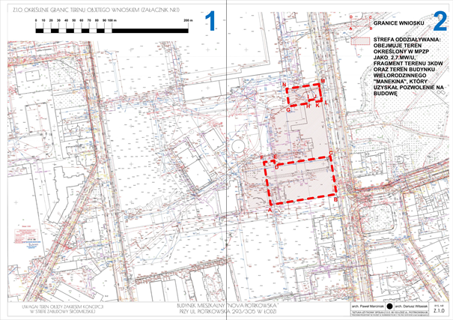

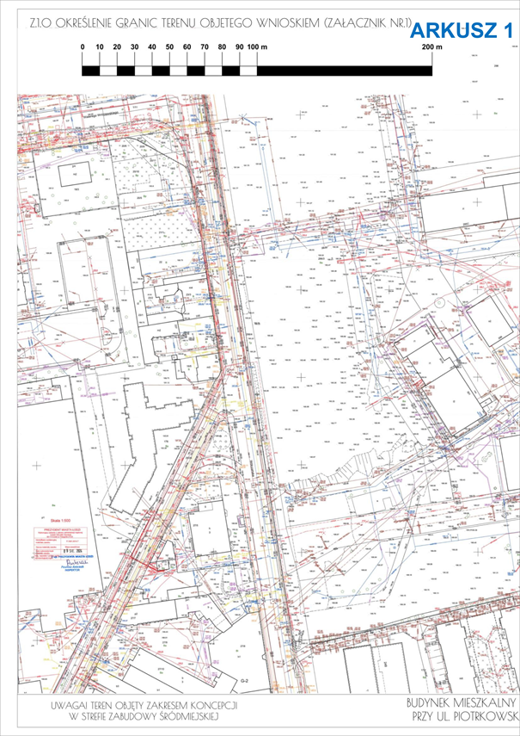

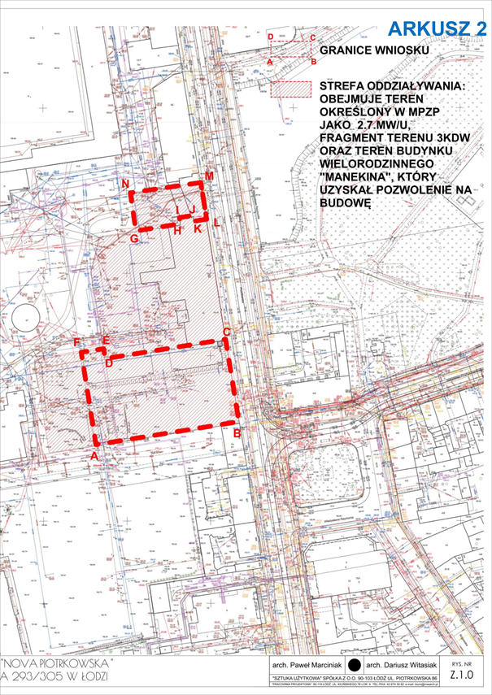

Załącznik Nr 2  
do uchwały Nr  
Rady Miejskiej w Łodzi  
z dnia

**Planowany sposób zagospodarowania terenu.**

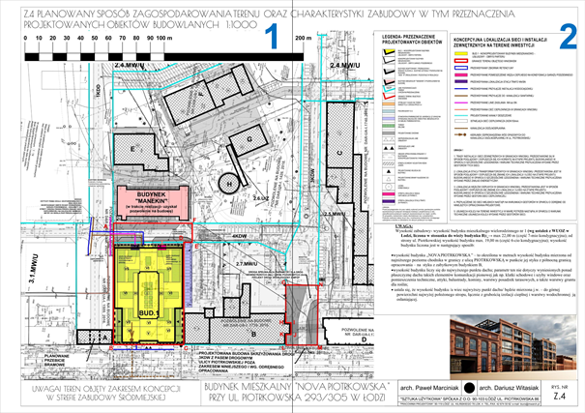

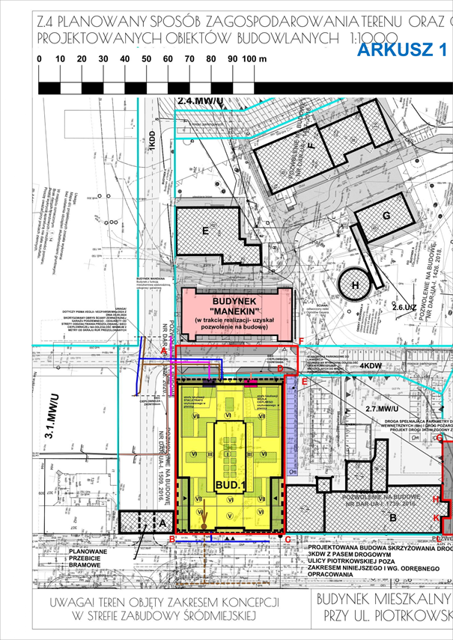

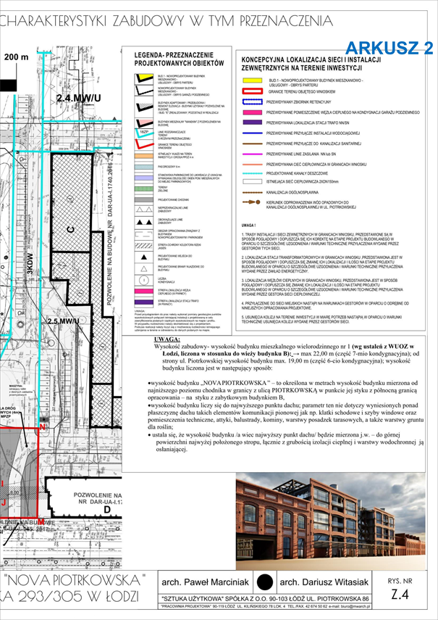

**Uzasadnienie**

Inwestor MODERN PROFIT 12 Sp. z o.o. z siedzibą w Łodzi oraz APR INWEST Sp. z o.o. z siedzibą w Łodzi pismem z dnia 20 lutego 2025 r. (data wpływu: 28 luty 2025 r.) wystąpił do Rady Miejskiej w Łodzi, za pośrednictwem Prezydenta Miasta Łodzi - Biura Architekta Miasta w Departamencie Planowania i Rozwoju Gospodarczego Urzędu Miasta Łodzi, o ustalenie lokalizacji inwestycji mieszkaniowej przy ulicy Piotrkowskiej 293-305 w Łodzi, polegającej na budowie budynku mieszkalnego wielorodzinnego z garażem wielostanowiskowym oraz lokalami usługowymi, na podstawie art. 7 ust. 1 i 6 ustawy z dnia 5 lipca 2018 r. o ułatwieniach w przygotowaniu i realizacji inwestycji mieszkaniowych i inwestycji towarzyszących (Dz. U. z 2024 r. poz. 195), zwanej dalej specustawą. Wniosek został uzupełniony przy pismach z dnia 12 marca 2025 r.

Po weryfikacji wniosku stwierdzono, że spełnia on wymogi dotyczące kompletności wniosku określone w art. 7 ust. 7 specustawy. We wniosku określono granice terenu objętego wnioskiem, przedstawiając je na kopii mapy zasadniczej. Określono planowaną minimalną i maksymalną powierzchnię użytkową mieszkań wynoszącą od 7 500 m2 do 9 429,00 m2 oraz planowaną minimalną i maksymalną liczbę mieszkań wynoszącą od 150 do 199. Wniosek obejmuje analizę powiązania inwestycji mieszkaniowej z uzbrojeniem terenu, oraz charakterystykę inwestycji mieszkaniowej. Wnioskodawca wskazał nieruchomości, według katastru nieruchomości oraz księgi wieczystej, na których mają być zlokalizowane obiekty objęte inwestycją mieszkaniową. Wskazano również, na niesprzeczność ze studium uwarunkowań i kierunków zagospodarowania przestrzennego miasta Łodzi. Wykazano, że inwestycja mieszkaniowa odpowiada standardom, o których mowa w rozdziale 3 specustawy oraz lokalnym standardom urbanistycznym. Do wniosku załączono koncepcję urbanistyczno-architektoniczną, sporządzoną przez osobę wpisaną na listę izby samorządu zawodowego architektów posiadającą uprawnienia budowlane do projektowania bez ograniczeń w specjalności architektonicznej oraz inne wymagane oświadczenia i zaświadczenia.

W dniu 14 marca 2025 r. wniosek został udostępniony na stronie podmiotowej Biuletynu Informacji Publicznej wraz z informacją o formie, miejscu i terminie składania uwag. Ponadto, w dniu 19 marca 2025 r. w lokalnej prasie "Łódź.pl" pojawiła się informacja o wpływie przedmiotowego wniosku wraz z informacją o formie, miejscu i terminie składania uwag. Do dnia sporządzenia niniejszego uzasadnienia projektu uchwały, żadne wnioski i uwagi nie wpłynęły do Biura Architekta Miasta.

Pismami z dnia 17 marca 2025 r. powiadomiono organy opiniujące i uzgadniające, o których mowa w art. 7 ust. 12 i 14 specustawy, o możliwości przedstawienia stanowiska w sprawie w ciągu 21 dni od daty doręczenia wystąpienia.

Następujące organy opiniujące udzieliły odpowiedzi:

― Zarząd Województwa Łódzkiego, w imieniu którego działa Dyrektor Biura Planowania Przestrzennego Województwa Łódzkiego w Łodzi - pismo z dnia 4 kwietnia 2025 r., znak BPPWŁ.ZP.405.4.2025, informujące o braku możliwości przeprowadzenia oceny przedłożonego projektu i zaopiniowania go z uwagi na fakt, że Województwo Łódzkie nie posiada audytu krajobrazowego;

― Szef Centralnego Wojskowego Centrum Rekrutacji Ośrodek Zamiejscowy w Łodzi - pismo z dnia 24 marca 2025 r., znak: CWCR_OZ_Łódź-WWiZ.0732.138.2025, informujące o braku uwag i wniosków do sprawy;

― Miejska Komisja Urbanistyczno-Architektoniczna - pozytywna opinia wyrażona w uchwale nr 11/V/2025 z dnia 27 marca 2025 r.;

― Łódzki Państwowy Wojewódzki Inspektor Sanitarny - pozytywna opinia z dnia 2 kwietnia 2025 r., znak: NS OZNS.9022.183.2025.DWŁ;

W ustawowym terminie nie wpłynęły ponadto opinie, właściwe według specustawy dla terenu inwestycji:

― Prezydenta Miasta Łodzi, w którego imieniu działa Dyrektor Łódzkiego Ośrodka Geodezji;

― Agencji Bezpieczeństwa Wewnętrznego / Dyrektora Delegatury w Katowicach;

― Komendanta Wojewódzkiego Policji w Łodzi;

― Komendanta Wojewódzkiego Państwowej Straży Pożarnej w Łodzi;

― Komendanta Nadwiślańskiego Oddziału Straży Granicznej im. Powstania Warszawskiego,

― Prezesa Urzędu Lotnictwa Cywilnego,

co do których zgodnie z art. 7 ust. 13 specustawy nieprzekazanie opinii w terminie 21 dni od dnia otrzymania powiadomienia uznaje się za brak zastrzeżeń.

Łódzki Wojewódzki Konserwator Zabytków postanowieniem z dnia 4 kwietnia 2025 r. znak: WUOZ-PP.5151.637.2025.KP uzgodnił przedmiotowy wniosek w zakresie zgodności z zapisami ustawy z dnia 23 lipca 2003 r. o ochronie zabytków i opiece nad zabytkami (Dz. U. z 2024 r. poz. 1292).

Zarząd Dróg i Transportu, wykonujący zadania zarządcy dróg publicznych, nie wypowiedział się w terminie 21 dni od dnia przekazania wniosku, co zgodnie z art. 7 ust. 15 specustawy uznaje się za uzgodnienie.

Wyżej wymienione opinie i uzgodnienia zostały wysłane do Wnioskodawcy.

Do projektu uchwały, zgodnie z art. 7 ust. 17 specustawy, dołączone zostały uzyskane opinie i uzgodnienia oraz prognoza oddziaływania na środowisko i opracowanie ekofizjograficzne sporządzone dla potrzeb obowiązującego miejscowego planu zagospodarowania przestrzennego. Z treści opinii i uzgodnień wynika, że podmioty opiniujące lub uzgadniające nie wniosły sprzeciwu wobec planowanej inwestycji.

Planowany sposób zagospodarowania terenu obejmuje budowę budynku mieszkalnego wielorodzinnego z garażem wielostanowiskowym oraz lokalami usługowymi, usytuowanego w pierzei ulicy Piotrkowskiej oraz fragmenty dróg wewnętrznych, które wraz z fragmentami dróg wewnętrznych, objętymi pozwoleniem na budowę - decyzja Prezydenta Miasta Łodzi z dnia 13.12.2022 r. Nr DPRG-UA-I.2340.2022, zapewnią obsługę komunikacyjną planowanej inwestycji mieszkaniowej. Projektowana zabudowa mieszkaniowa usytuowana będzie na terenie obecnie niezagospodarowanym, o powierzchni około 5 425,90 m2. Wnioskowana powierzchnia zabudowy nie przekroczy 3 082,20 m2. Zgodnie z koncepcją urbanistyczno-architektoniczną budynek będzie miał do 6 kondygnacji nadziemnych od strony ulicy Piotrkowskiej i do 7 kondygnacji nadziemnych w pozostałej części oraz jedną kondygnację podziemną. Teren inwestycji mieszkaniowej leży w pozostałej części Strefy Wielkomiejskiej. Projekt przewiduje realizację od 150 do 199 mieszkań, o łącznej powierzchni użytkowej od 7500 m2 do 9429 m2. Inwestycja zlokalizowana jest na terenie historycznego zespołu budowlanego dawnej fabryki Towarzystwa Akcyjnego Wyrobów Bawełnianych Ludwika Geyera, wpisanego do rejestru zabytków pod nr. A/75 decyzją z dnia 12 listopada 2013 r.

Wnioskodawca złożył oświadczenie, o którym mowa w art. 7 ust. 8 pkt 2 specustawy, że nie zachodzi kolizja lokalizacji inwestycji mieszkaniowej z inwestycjami, o których mowa w art. 4 pkt 1-13 specustawy i które mają ustawowe pierwszeństwo przed inwestycjami mieszkaniowymi.

Na obszarze obejmującym teren wniosku obowiązuje miejscowy plan zagospodarowania przestrzennego - uchwała Nr XLII/1302/21 Rady Miejskiej w Łodzi z dnia 12 maja 2021 r., zwany dalej mpzp lub plan miejscowy. Planowana inwestycja uwzględnia ustalenia planu miejscowego w zakresie przeznaczenia (mpzp - mieszkaniowa wielorodzinna, garaże wielostanowiskowe, infrastruktura techniczna), powierzchni zabudowy (mpzp - maksimum 70%, koncepcja - 56%), intensywności zabudowy (mpzp - maksimum 2,7, koncepcja 2,48), powierzchni biologicznie czynnej (mpzp - minimum 10 %, koncepcja - 18,8 % w granicach działki nr 305), przebiegu dróg wewnętrznych. Koncepcja planowanej inwestycji mieszkaniowej jest niezgodna z ustaleniami planu miejscowego w zakresie wysokości zabudowy (mpzp - maksimum 16 m, koncepcja - do 22 m).

Zgodnie z art. 5 ust. 3 specustawy inwestycję mieszkaniową lub inwestycję towarzyszącą realizuje się niezależnie od istnienia lub ustaleń miejscowego planu zagospodarowania przestrzennego pod warunkiem, że nie jest sprzeczna ze studium uwarunkowań kierunków zagospodarowania przestrzennego gminy oraz uchwałą o utworzeniu parku kulturowego. Z ustaleń Studium uwarunkowań i kierunków zagospodarowania przestrzennego, przyjętego uchwałą Nr LXIX/1753/18 Rady Miejskiej w Łodzi z dnia 28 marca 2018 r., zmienioną uchwałą Nr VI/215/19 Rady Miejskiej w Łodzi z dnia 6 marca 2019 r. oraz uchwałą Nr LII/1605/21 z dnia 22 grudnia 2021 r., zwanego dalej Studium, wynika, że lokalizacja wnioskowanej inwestycji mieszkaniowej znajduje się w jednostce W2b - strefa wielkomiejska, jednostka funkcjonalna - zespoły zabudowy wielofunkcyjnej w dolinie rzeki Jasień. W studium wskazano maksymalną intensywność zabudowy 2,5, liczoną dla całego terenu W2b. Zgodnie z wnioskiem maksymalny wskaźnik intensywności zabudowy dla terenu W2b po realizacji inwestycji nie przekroczy 2,5 (koncepcja dla terenu objętego wnioskiem - 2,48). W studium określono maksymalną wysokość zabudowy w zespołach zabudowy przemysłowej - w nawiązaniu do wysokości zabudowy historycznej - głównych brył budynków, bez uwzględniania części budynków stanowiących lokalne przewyższenia takich jak wieże i kominy, jednak nie wyżej niż 25 m z dopuszczeniem przewyższeń ze względów uzasadnionych kompozycyjnie - nie wyżej niż 30 m. Wniosek obejmuje zabudowę o maksymalnej wysokości 22 m. Wskaźnik powierzchni biologicznie czynnej w Studium określono na poziomie minimum 5 %. Inwestor wnioskuje o minimum 12,9 % powierzchni biologicznie czynnej w stosunku do terenu inwestycji. Zarówno przeznaczenie projektowanego budynku, wysokość budynku, intensywność zabudowy, jak i zagospodarowanie terenu inwestycji w tym uzupełnienie pierzei ulicy Piotrkowskiej, nie są sprzeczne ze Studium.

Inwestycja została zlokalizowana poza obszarem parku kulturowego.

Wniosek inwestora spełnia standardy lokalizacji i realizacji inwestycji mieszkaniowych określonych w rozdziale 3 specustawy w następujący sposób:

1) zgodnie z art. 17 ust. 1 specustawy:

a) inwestycja ma zapewniony dostęp do drogi publicznej - ulicy Piotrkowskiej poprzez drogi wewnętrzne o szerokości nie mniejszej niż 6 m,

b) inwestycja ma zapewniony dostęp do sieci wodociągowej i kanalizacyjnej – zgodnie z pismem Zakładu Wodociągów i Kanalizacji Sp. z o.o., znak: IT.424.24396.2024.AK2 z dnia 17.10.2024 r.,

c) inwestycja ma zapewniony dostęp do sieci elektroenergetycznej – zgodnie z oświadczeniem o zapewnieniu dostaw energii elektrycznej oraz warunkach przyłączenia obiektu budowlanego do sieci dystrybucyjnej z dnia 9.09.2024 r. PGE Dystrybucja S.A. w Łodzi;

2) zgodnie z art. 17 ust. 2 w związku z art. 19 specustawy i uchwałą Nr LXXVI/2076/18 Rady Miejskiej w Łodzi z dnia 10 października 2018 r. w sprawie lokalnych standardów urbanistycznych dla Miasta Łodzi, zmienionej uchwałami Rady Miejskiej w Łodzi: Nr III/59/18 z dnia 27 grudnia 2018 r. (Dz. Urz. Woj. Łódzkiego z 2019 r. poz. 348), Nr XXXIII/1093/20 z dnia 2 grudnia 2020 r. (Dz. Urz. Woj. Łódzkiego poz. 7200), Nr LX/1810/22 z dnia 1 czerwca 2022 r. (Dz. Urz. Woj. Łódzkiego poz. 3675), Nr LXXIII/2191/23 z dnia 15 marca 2023 r. (Dz. Urz. Woj. Łódzkiego poz. 4066) i Nr LXXXVI/2608/24 z dnia 17 stycznia 2024 r. (Dz. Urz. Woj. Łódzkiego poz. 1102), zwanych dalej lokalnymi standardami urbanistycznymi:

a) odległość (dojście) inwestycji mieszkaniowej od istniejącego przystanku publicznego transportu zbiorowego - przystanki tramwajowe przy ulicy Piotrkowskiej - wynosi nie więcej niż 500 m (około 230 m),

b)  odległość (dojście) do Szkoły Podstawowej nr 10, zlokalizowanej przy ulicy Przybyszewskiego 15/21, mogącej przyjąć nie mniej niż 7% planowanych mieszkańców inwestycji, wynosi nie więcej niż 1000 m (około 300 m), co potwierdza zaświadczenie z dnia 4 września 2024 r., wydane zgodnie z art. 17 ust. 3 specustawy;

3) zgodnie z art. 17 ust. 4 w związku z art. 19 specustawy i lokalnymi standardami urbanistycznymi, inwestycja jest zlokalizowana w odległości około 70 m od Parku im. Władysława Reymonta o powierzchni ok. 6,3 ha, czyli w odległości mniejszej niż 1000 m od urządzonych terenów wypoczynku oraz rekreacji lub sportu, o powierzchni stanowiącej co najmniej iloczyn planowanej liczby mieszkańców (maksymalnie 337 mieszkańców) oraz wskaźnika wynoszącego 4 m2, czyli 1348 m2;

4) zgodnie z art. 17 ust. 4a  w związku z art. 17 ust. 4b pkt 2 specustawy - zapewnienie minimalnego udziału ogólnodostępnego, nieogrodzonego, urządzonego terenu wypoczynku oraz rekreacji lub sportu w ramach powierzchni biologicznie czynnej - nie dotyczy; teren inwestycji położony jest w obszarze zabudowy śródmiejskiej zgodnie z ustaleniami mpzp;

5) zgodnie z art. 17 ust 4d pkt 1 specustawy minimalny udział powierzchni biologicznie czynnej w obszarze zabudowy śródmiejskiej wyniesie nie mniej niż 12,5% powierzchni terenu inwestycji (wg wniosku i projektu uchwały minimum 12,9%);

6) zgodnie z art. 17 ust 4d pkt 2 specustawy minimalna liczba miejsc postojowych będzie równa co najmniej liczbie mieszkań w obszarze zabudowy śródmiejskiej;

7) zgodnie z art. 17 ust. 6 w związku z art. 19 specustawy i lokalnymi standardami urbanistycznymi, projektowany budynek będzie miał nie więcej niż 7 kondygnacji nadziemnych;

8) zgodnie z art. 19 ust. 3 specustawy i lokalnymi standardami urbanistycznymi:

a) inwestycja ma zapewniony dostęp sieci ciepłowniczej zgodnie z informacją o technicznej możliwości podłączenia do Ciepła Systemowego planowanej inwestycji nr VECP/HRSR/MKO/2024 z dnia 13 września 2024 r., wydaną przez VEOLIA ENERGIA ŁÓDŹ S.A.,

b) zapewniono niezbędną minimalną liczbę miejsc parkingowych dla obsługi inwestycji mieszkaniowej nie mniejszą niż minimalny wskaźnik 0,7 m.p. na lokal mieszkalny określony dla pozostałej części Strefy Wielkomiejskiej, tj. zastosowano wskaźnik z specustawy - min. 1,0 m.p. na lokal mieszkalny,

c) zapewniono niezbędną minimalną liczbę miejsc parkingowych dla obsługi handlu lub usług w ramach inwestycji mieszkaniowej nie mniejszą niż minimalny wskaźnik 1,5 m.p. na lokal mieszkalny określony dla pozostałej części Strefy Wielkomiejskiej.

Projektowana inwestycja mieszkaniowa nie została zlokalizowana na terenach podlegających ochronie przed lokalizowaniem lub zabudową na podstawie odrębnych przepisów, a także w granicach otulin form ochrony przyrody, rodzinnych ogrodów działkowych czy obszaru szczególnego zagrożenia powodzią, zgodnie z art. 5 ust. 1 i 2 specustawy. Projektowana inwestycja nie jest zlokalizowana w odległości, o której mowa w art. 5 ust. 3a specustawy, nie jest także zlokalizowana w granicach Parku Kulturowego.

Przy podejmowaniu niniejszej uchwały Rada Miejska w Łodzi brała pod uwagę stan zaspokojenia potrzeb mieszkaniowych na terenie gminy oraz potrzeby i możliwości rozwoju gminy wynikające z ustaleń studium uwarunkowań i kierunków zagospodarowania przestrzennego gminy.

Wniosek Inwestora o ustalenie lokalizacji inwestycji mieszkaniowej zakończony Uchwałą Nr XIII/326/25 Rady Miejskiej w Łodzi z dnia 15 stycznia 2025 r. w sprawie odmowy ustalenia lokalizacji inwestycji mieszkaniowej przy ulicy Piotrkowskiej 293-305, został zmieniony w zakresie:

- obniżono wysokość planowanej zabudowy mieszkaniowej od strony ulicy Piotrkowskiej do 6 kondygnacji nadziemnych i do 19 m (było 7 kondygnacji nadziemnych i do 22 m),

- zastosowano w elewacji frontowej od strony ulicy Piotrkowskiej cegłę w naturalnym kolorze nawiązującym do koloru i faktury ceglanych elewacji sąsiednich, zabytkowych budynków,

- zaprojektowano parter elewacji frontowej od strony ulicy Piotrowskiej o wysokości 4m,

- w ten sposób dostosowując planowaną inwestycję do potrzeb i możliwości rozwoju Miasta Łodzi wynikających z ustaleń studium, wg którego głównym celem polityki przestrzennej w tym obszarze Miasta jest przekształcanie historycznej struktury przestrzennej w kierunku jej porządkowania i uzupełniania oraz ochrona krajobrazu kulturowego w postaci historycznego zespołu budowlanego dawnej fabryki Towarzystwa Akcyjnego Wyrobów Bawełnianych Ludwika Geyera, wpisanego do rejestru zabytków.

Z uwagi na uzyskane pozytywne stanowiska organów i instytucji opiniujących i uzgadniających wniosek, w tym Miejskiej Komisji Urbanistyczno-Architektonicznej, oraz brak uwag do wniosku publikowanego na stronie podmiotowej Biuletynu Informacji Publicznej Urzędu Miasta Łodzi, uznaje się za zasadne podjęcie uchwały o ustaleniu lokalizacji inwestycji mieszkaniowej zgodnie z parametrami i warunkami określonymi wnioskiem.